Controlar las vibraciones y las condiciones ambientales
B&R presenta nuevos módulos de E/S para armarios de control de monitorización
Con tres nuevos módulos de E/S en su serie X20, B&R facilita más que nunca la monitorización de armarios de distribución.
Los tres módulos miden la temperatura y la humedad en el armario de distribución y registran cuánto tiempo pasan los valores dentro de rangos definidos.
Esto permite evaluar las condiciones ambientales críticas más adelante. Los módulos también registran internamente las horas de funcionamiento y los ciclos de potencia.
Guarda las recetas permanentemente
Los módulos X20CMR010 y X20CMR111 también están equipados con una memoria de usuario no volátil de 512 kB. La memoria funciona sin batería y, por lo tanto, no necesita mantenimiento. Se puede utilizar para almacenar recetas y otros datos. Los datos permanecerán en el sistema aunque sea necesario cambiar el controlador.
Protección tecnológica integrada
Dos de los nuevos módulos de E/S cuentan con el Technology Guarding y se pueden utilizar para gestionar licencias de software. Esto es especialmente útil si no hay un puerto USB disponible para los dongles o si el puerto no se puede utilizar debido a problemas de seguridad.

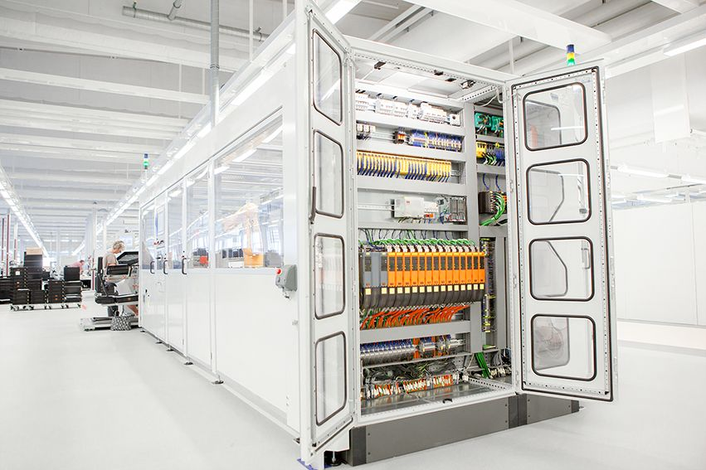
Los nuevos módulos de E/S miden la temperatura y la humedad en el armario de distribución y registran durante mucho tiempo los valores obtenidos dentro de rangos definidos.

Acerca de B&R
B&R es una innovadora empresa de automatización con sede en Austria y oficinas en todo el mundo. Como líder mundial en automatización industrial, B&R combina tecnología punta con ingeniería avanzada para ofrecer a los clientes, en prácticamente todas las industrias, soluciones completas para automatización de máquinas y fábricas, control de movimiento, HMI y tecnología de seguridad integrada. Con estándares industriales de comunicación de bus de campo como POWERLINK y openSAFETY, además del potente entorno de desarrollo de software Automation Studio, B&R está constantemente redefiniendo el futuro de la automatización. El espíritu innovador que mantiene a B&R al frente de la automatización industrial está impulsado por el compromiso de simplificar los procesos y superar las expectativas del cliente.
Para más información, visite www.br-automation.com.
Si publica esta nota de prensa, por favor envíe una copia a:
Bernecker & Rainer Automatización industrial S.L.U.
Vallsolana Garden Business Park
Camí de Can Camps, 17-19
08174 Sant Cugat del Vallés
Barcelona
o al e-mail: office.es@br-automation.com

